FICHA TÉCNICA
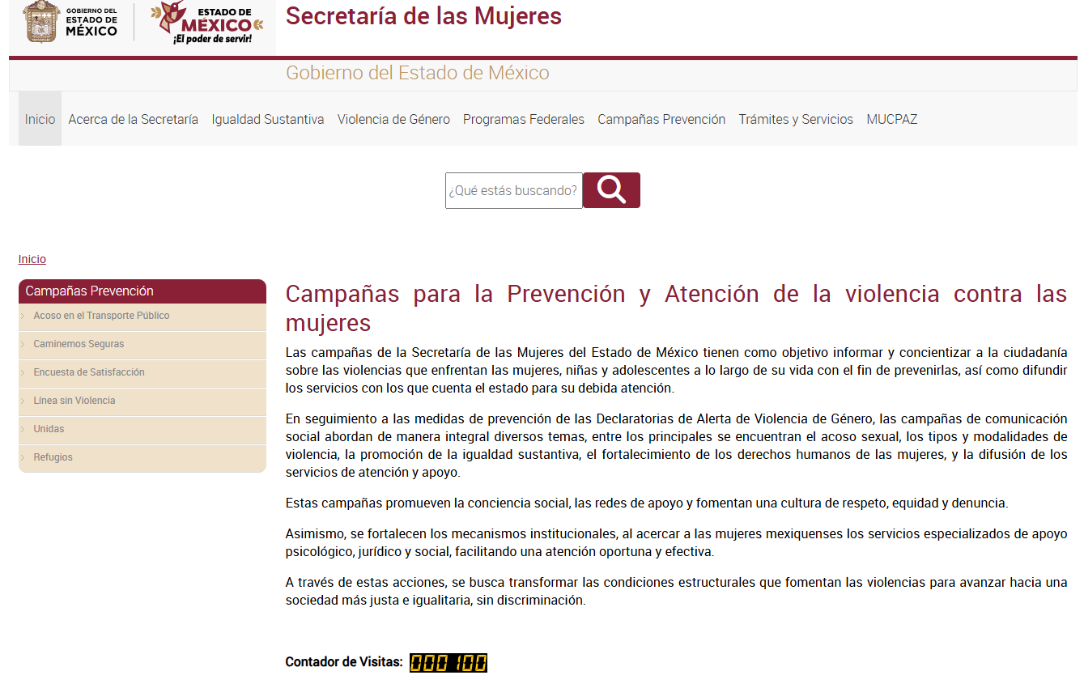 | Nombre de la práctica:  Micrositio de consulta de Campañas para la prevención y atención de la violencia y promoción de los derechos humanos de las mujeres
Nombre del Sujeto Obligado
Secretaria de las Mujeres
Área responsable de la práctica
Secretaría Particular
Disponible para su consulta en:
https://semujeres.edomex.gob.mx/campanas-prevencion
 | Periodo: Vigente | Alcance: Estatal
 | Lugar: Estado de México | Puntuación total: 0

¿Qué es y cómo funciona la práctica?
Micrositio con información de las Campañas para la prevención y atención a la Violencia, misma que tiene como objetivo difundir las campañas, cursos, talleres para la prevención y atención en contra de la violencia hacia las Mujeres.
Objetivo:  Difundir material infográfico y contenido digital que permite identificar prácticas de violencia de género, conocer cuales son los servicios para su prevención y atención, a su vez, información útil para la ciudadanía, con el fin de prevenir la violencia de género. | ¿Por qué se desarrolló?  septiembre del año 2023, se implementaron campañas para la Prevención y Atención de la Violencia en contra las Mujeres, las cuales se encuentran vigentes para su consulta en la página web oficial y en las redes sociales de la Secretaría de las Mujeres, como una medida de difundir los derechos de las mujeres y la prevención y atención de la violencia, a través de los servicios que de acuerdo a sus atribuciones y funciones tiene este Sujeto Obligado.
Observaciones:
Derivado de la información remitida, se advierte que no cuenta con los elementos suficientes para considerarse una Práctica de Transparencia Proactiva, ya que es una campaña de difusión de acciones realizadas derivada de funciones básicas establecidas por ley, por ende no es posible evaluar conforme a los criterios establecidos en la normatividad vigente, en ese sentido la calificación de la propuesta es de 0 (cero).
Recomendaciones:
Se sugiere al Sujeto Obligado a generar acercamientos con la población objetivo, para detectar las necesidades de información y detonar la participación ciudadana, se recomienda que se implementen los atributos de calidad de la información (accesible, confiable, comprensible, oportuna, veraz, congruente, completa, actual, verificable y datos abiertos ).

